需求变更 PRD（持续更新）
项 | 内容
版本号 | V1.7
更新日期 | 2026-11-11
状态 | 待评审
所属系统 | 工程建设智慧管控一体化平台
文档用途 | 汇总模块级需求变更（新增/调整），按变更编号递增；每条变更尽量简约：一句话能说清就一句话，涉字段的列字段表

修订记录
版本 | 日期 | 说明
V1.0 | 2026-11-04 | 收录 3 条变更：CR-01 危大工程登记、CR-02 COC 危险作业详情参建单位管理人员、CR-03 COC 监理隐患关闭/图片/新增编辑
V1.1 | 2026-11-04 | 新增 CR-04 隐患抽查、CR-05 COC 调度隐患流程优化、CR-06 任务单优化（内容待补充）
V1.2 | 2026-11-06 | 新增 CR-07：项目基础信息新增「单项工程代号」「专业工程代号」，原「工程代号」更名为「建设项目代号」；明确向档案系统传输的编码拼接格式与子级补 0 规则。
V1.3 | 2026-11-06 | 按确认意见闭合 CR-07 待确认项：建设单位代号固定为 SZJC（写死）；单位～分项工程代号在「实体工程分解」维护且为纯数字；档案编码只到分项层，同一分项下多个检验批共用同一编码。
V1.4 | 2026-11-06 | CR-07 已同步原型与文件：验收路径示例值对齐原型实现（钢筋分项链无子单位/子分部，后段分别补 0000/00，编码为 SZJC-HZT2-02-MHCD-01010000.0100.01）；同步《项目信息管理PRD》V1.15、《实体工程PRD》V1.5、02-功能设计说明书与 03-数据库设计，以及原型字段/校验/编码拼接。
V1.5 | 2026-11-06 | 全文表格版式优化（按内容重算列宽、加大单元格留白与行距），便于评审阅读；移除「附：验收路径」「附：已知限制与待确认」两节。
V1.6 | 2026-11-11 | 补充 CR-07 每日施工作业导出、CR-08 处罚单导出模板、CR-09 任务单回复处理规则；同步需求清单与正文编号。两项导出需求优先级待确认，任务单沿用 P1。
V1.7 | 2026-11-11 | CR-07 接入危大工程信息登记，按所选日期全天有效交集取数；更新三表模板引用，明确所选表单标题按实际输出顺序连续编号。保留本次提供的夜间统计文案。

需求清单
编号 | 名称 | 描述 | 类型 | 优先级 | 状态
CR-01 | 危大工程信息登记 | 新增危大作业填报页：11 项字段、导入导出、去重与详情；项目级维护、指挥部只读 | 新增 | P1 | 待评审
CR-02 | COC 危险作业详情展示参建单位管理人员 | 危险作业详情新增建设/施工/监理三组管理人员，手机号默认脱敏并可查看/隐藏 | 优化 | P2 | 待评审
CR-03 | COC 监理隐患支持关闭、图片、新增与编辑 | 支持确认关闭（含操作留痕）、隐患图片（0～9 张 + 列表缩略图）、新增与编辑隐患 | 新增 | P0 | 待评审
CR-04 | 隐患抽查（ABC 三级按比例复核） | 调度时可对已整改/未整改隐患复核；复核有问题时执行抽查，按 A（指挥部建设方）/B（项目经理）/C（现场监理）三级按百分比逐级检查 | 新增 | P1 | 待设计
CR-05 | COC 调度隐患流程优化 | COC 隐患发给指挥部项目经理；项目经理指派整改人，一般由监理复核，指挥部项目经理关闭 | 优化 | P0 | 待设计
CR-06 | 项目基础信息项目级代号与档案系统传输编码调整 | 项目基础信息「建设项目代号」后新增单项工程代号（2 位）、专业工程代号（4 位大写字母或数字），原「工程代号」更名「建设项目代号」；档案传输编码按「建设单位代号-建设项目代号-单项工程代号-专业工程代号-单位&子单位.分部&子分部.分项」拼接，子级不存在按位补 0；编码只到分项，同一分项下多个检验批共用同一编码 | 优化 | P1 | 待评审
CR-07 | 每日施工作业导出优化 | 按单日选择夜间作业、危险作业、危大工程表单；夜间20:00至次日07:00，危大工程从信息登记按当日全天有效交集取数；原值导出，标题按所选表单连续编号。 | 优化 | 待确认 | 待评审
CR-08 | 处罚单导出模板修改 | 处理中、待验收、非手动关闭的已关闭处罚单按对应模板导出，采用增加项目名称的一版。 | 优化 | 待确认 | 待评审
CR-09 | 任务单优化：接收改回复 | 任务单下发后由执行人回复；多执行人首个有效回复即结束，无需审核，同步待办／已办及详情。 | 优化 | P1 | 待设计

CR-01 危大工程信息登记
变更说明：在「施工作业管理」下新增独立页面，支持危大作业信息的手工登记、导入导出与详情查看；数据与每日施工作业同源（一条记录可同时含危险作业段与危大工程段），解决危大工程侧只能靠 Excel 导入的问题。项目级可维护，指挥部只读 + 导出。
适用角色：项目级（项目安全/监理管理人员）可新增、编辑、删除、导入、导出、下载模版；指挥部（调度人员）只读查看与导出；本期无审批角色与流程。
关键规则
- 录入字段 11 项（8 项必填）：管理单位（必填）、施工项目名称（系统带出）、施工单位（必填）、施工具体内容、危大工程作业类别（必填，自由文本）、作业开始时间（必填）、作业结束时间（必填）、建设单位现场安全监管人及手机号（必填）、施工单位现场安全监管人及手机号（必填）、监理单位现场安全监管人及手机号、风险管控措施（必填）。
- 施工日期由作业开始时间派生；作业状态（未开始/进行中/已结束）为派生值，不限制编辑/删除。
- 去重键＝施工项目 + 危大工程作业类别 + 作业开始时间，导入与手工新增重复均不入库。
- 混合记录删除时只清危大段，保留危险作业数据。
原型截图
项目级列表（含新增/导入/下载模版/导出与详情/编辑/删除）：
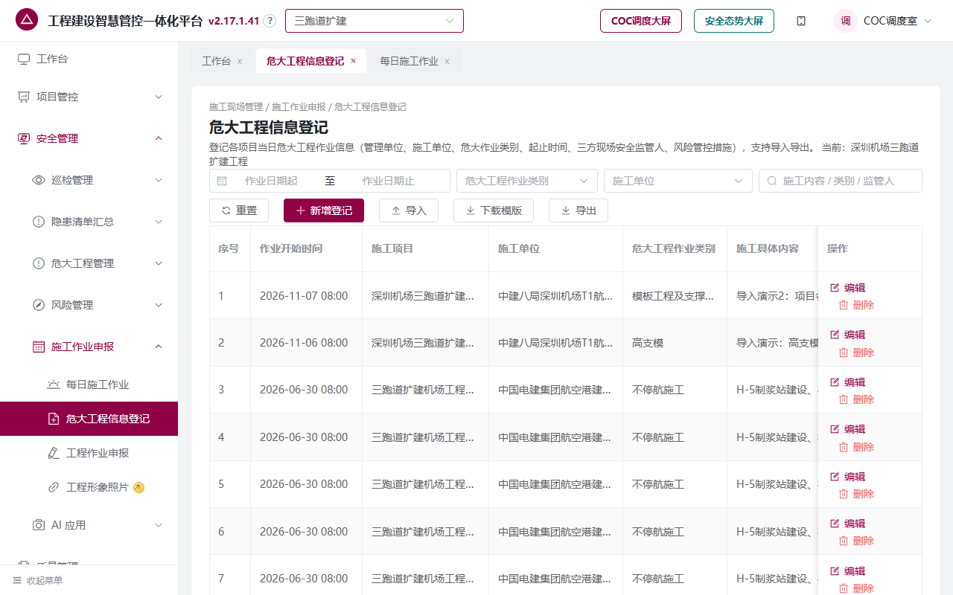
登记详情弹窗（11 项字段 + 派生状态与施工日期）：
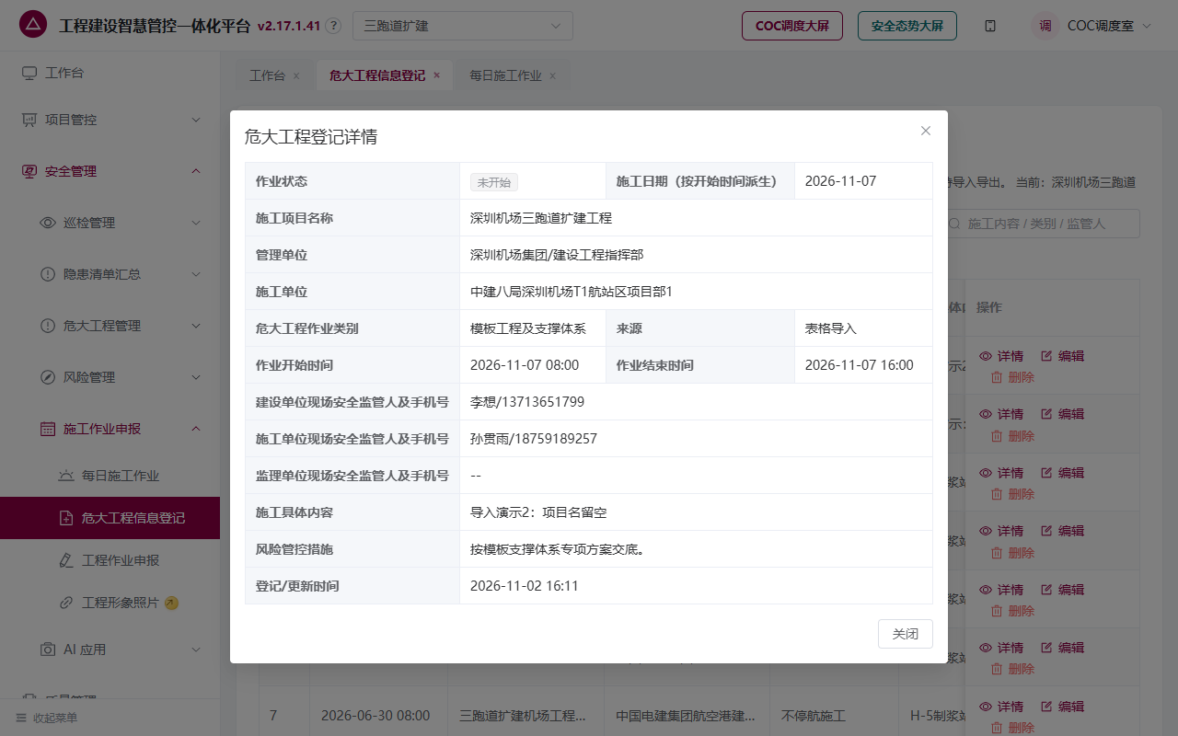

CR-02 COC-项目调度：危险作业详情展示参建单位管理人员
变更说明：入口＝COC 大屏 → 项目调度 → 左侧「危险作业清单」点击任一作业行。详情新增「参建单位管理人员」区块，按建设/施工/监理三组展示「项目负责人、现场安全监管人」；手机号默认脱敏（如 138****3836），每行提供「查看」切换明文、「隐藏」还原。
字段说明
分组 | 字段 | 说明
建设单位 | 项目负责人、现场安全监管人 | 数据取危险作业填报的建设单位相关信息
施工单位 | 项目负责人、现场安全监管人 | 同上
监理单位 | 项目负责人、现场安全监管人 | 同上
— | 手机号 | 默认脱敏显示中间四位；点「查看」显示明文，点「隐藏」还原
原型截图
默认脱敏：
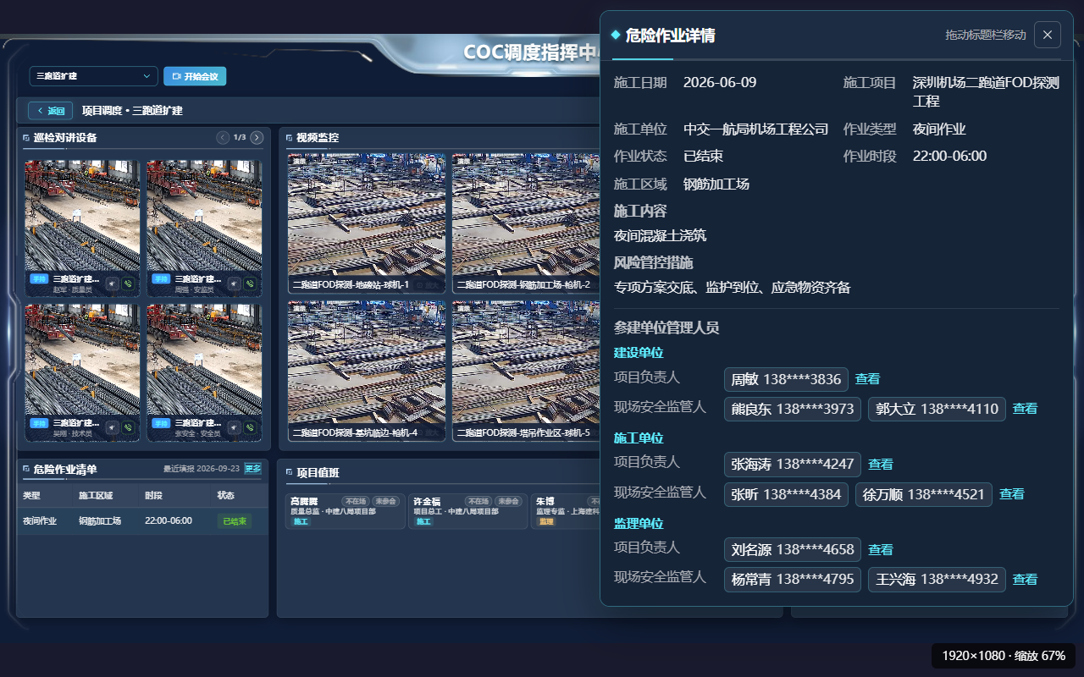
点「查看」后显示明文（按钮变为「隐藏」）：
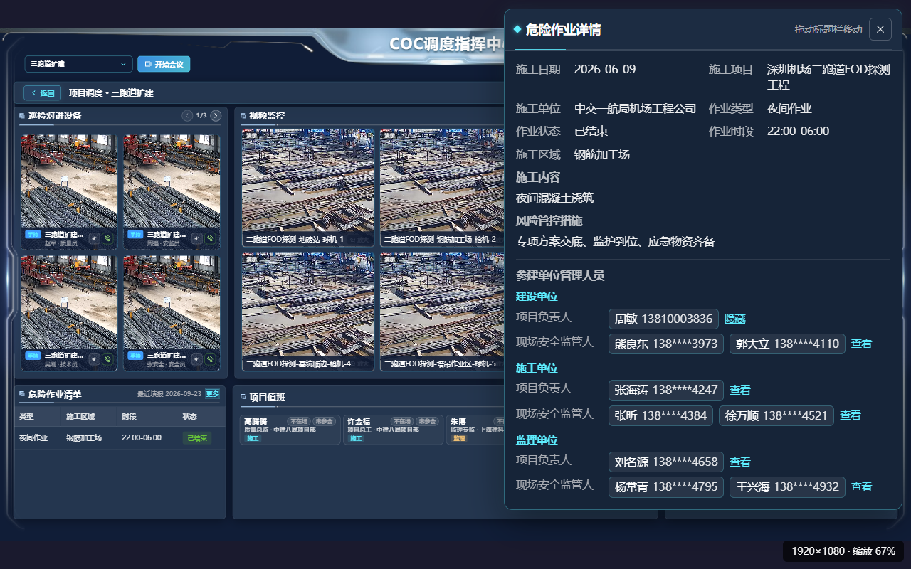

CR-03 COC-监理隐患：支持关闭、图片、新增与编辑

需求 1：支持「确认关闭」
- 入口：后台 → 监理会议管理 → 页内「监理隐患清单」；「确认关闭」按钮仅对状态为「待整改」的隐患显示，关闭后状态变为「已关闭」。
- 权限：指挥部与项目级（监理）均可关闭。
- 交互：点击后弹窗二次确认（显示隐患描述），确认即关闭，不填写额外说明；已关闭隐患不可再次关闭、不可编辑。
- 留痕：详情「操作留痕」记录时间、动作、状态变化、操作人及角色（指挥部用户/指挥部，监理用户/监理）。

需求 2：支持隐患图片
- 隐患记录新增「隐患图片」（0～9 张，选填）；手动新增与编辑时可上传，支持 jpg/jpeg/png/gif/webp/bmp/svg，单张 ≤5MB，最多 9 张。
- 后台列表新增「图片」列：有图显示缩略图（点击可放大预览），无图显示 --。
- 会议记录「本周隐患清单（.xlsx）」导入流程与模板不变，导入隐患图片为空（列表显示 --）。
- COC 大屏 → 项目调度 → 右侧「隐患清单」，进入隐患详情可看大图。

需求 3：支持新增与编辑
- 新增：入口同上，工具栏「新增隐患」（仅项目级/监理显示）；字段＝必填：隐患类型（安全/质量）、隐患描述、隐患等级（一般/较大/重大），选填：备注、隐患图片，只读：项目名称；保存后状态默认「待整改」、来源「人工登记」，留痕新增一条「登记」。
- 编辑：列表操作列新增「编辑」，仅「待整改」可用；可改隐患类型、隐患描述、隐患等级、备注、隐患图片；项目名称、来源、登记时间、关联会议不可改；保存后留痕新增「编辑」并注明修改了哪些字段；指挥部只读（不显示编辑）。
原型截图
新增隐患弹窗（项目名称只读，必填项带 *）：
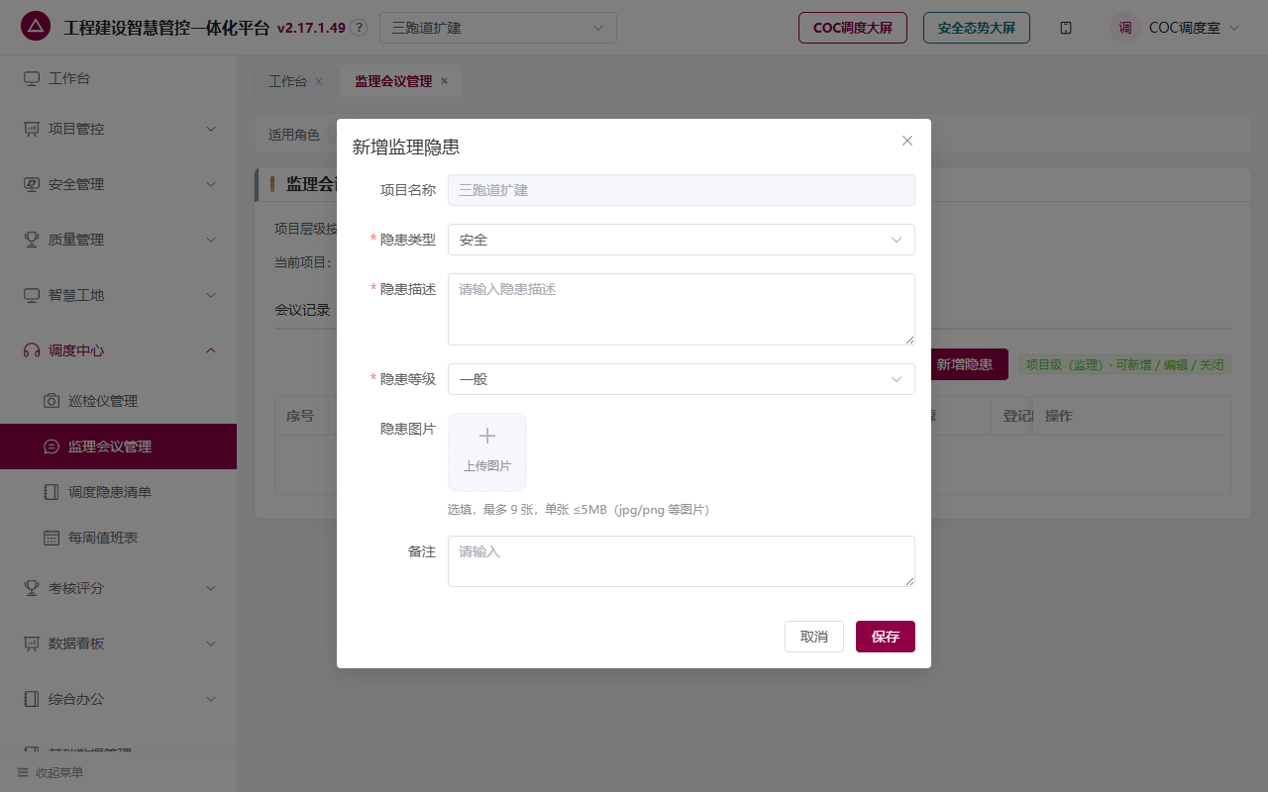
新增时填写字段并上传 2 张隐患图片：
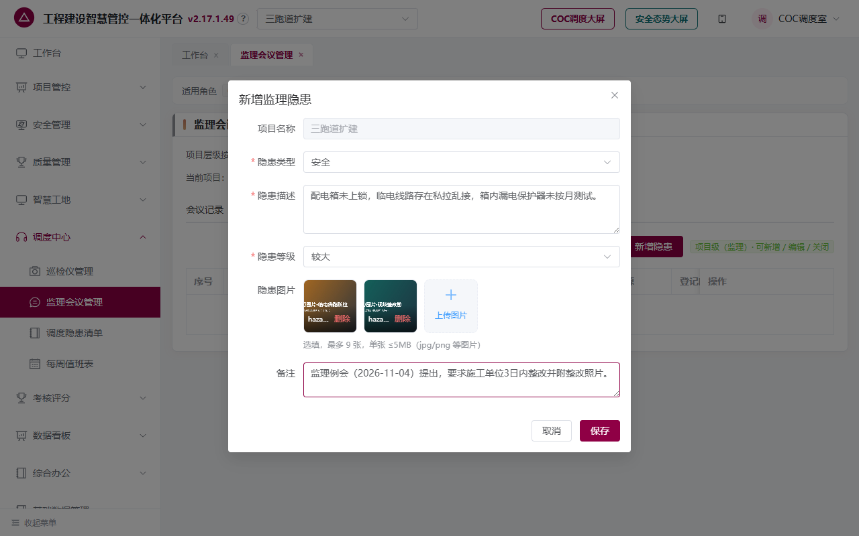
隐患清单（新增「图片」列缩略图、状态「待整改」、来源「人工登记」、操作列详情/编辑/确认关闭）：
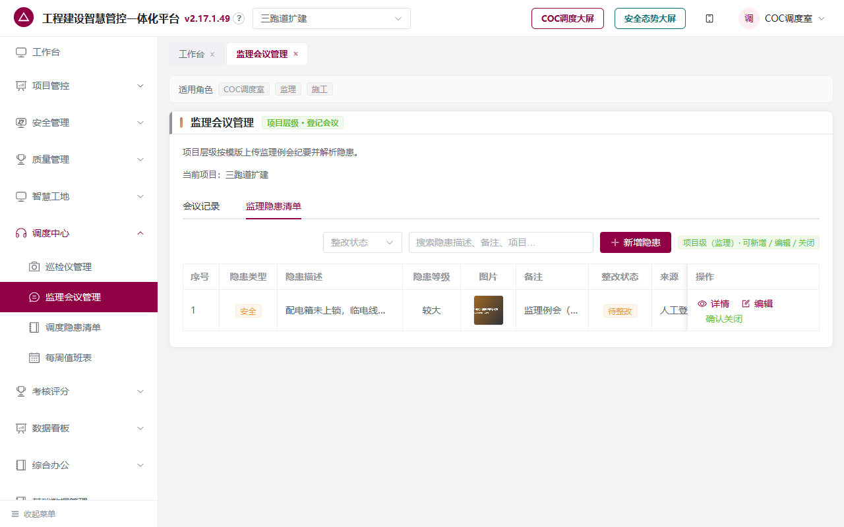
隐患详情（隐患图片可点击放大 + 操作留痕）：
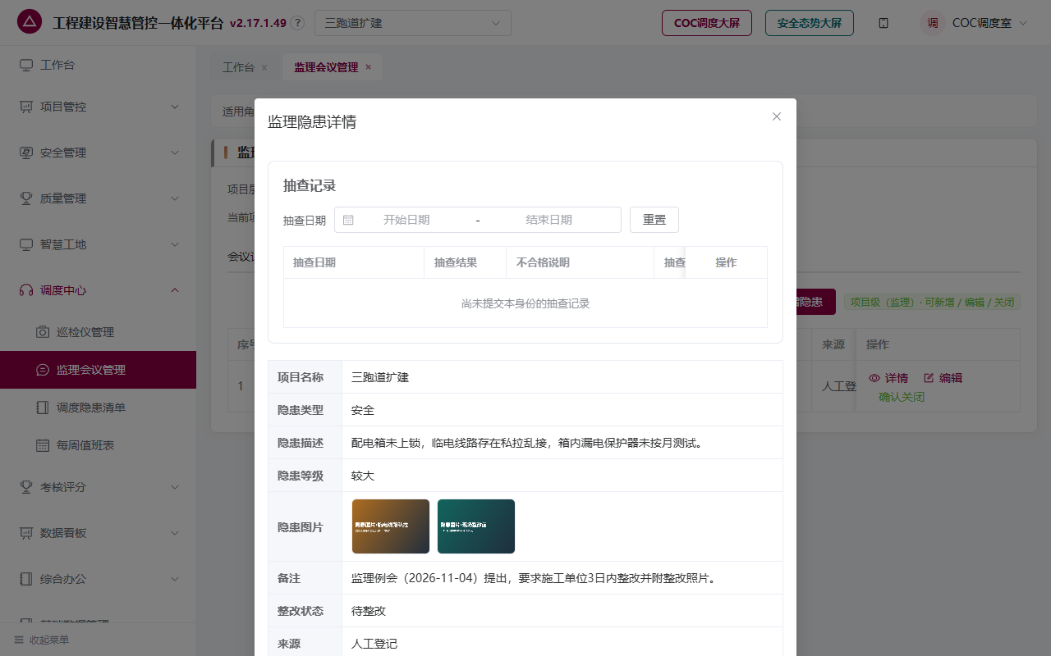
编辑后留痕（记录动作、操作人及角色、修改字段）：
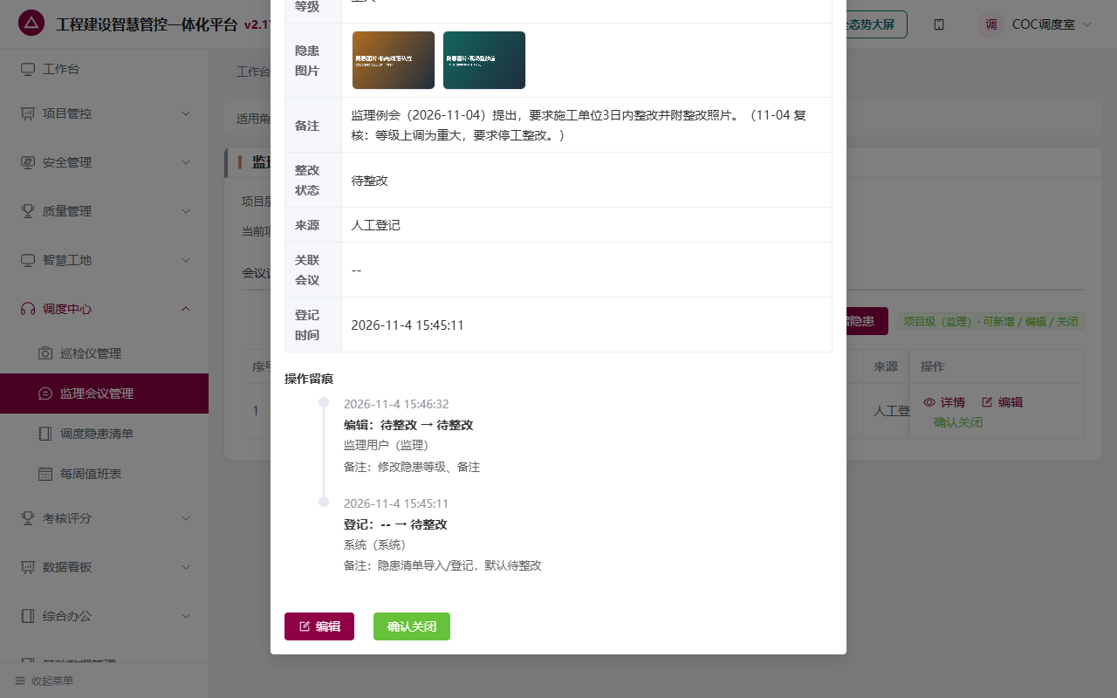
关闭二次确认（显示隐患描述，无额外输入项）：
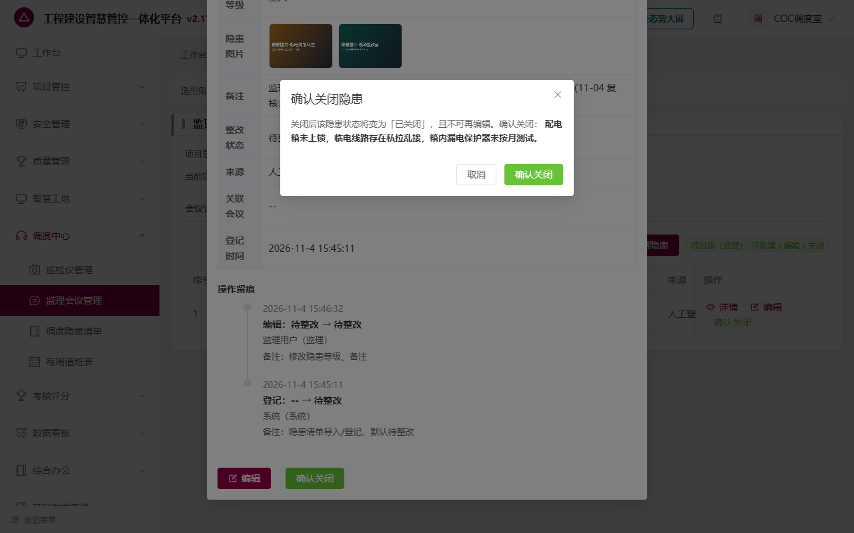
关闭后「已关闭」状态、详情留痕三条（登记 → 编辑 → 确认关闭）且无编辑/关闭入口：
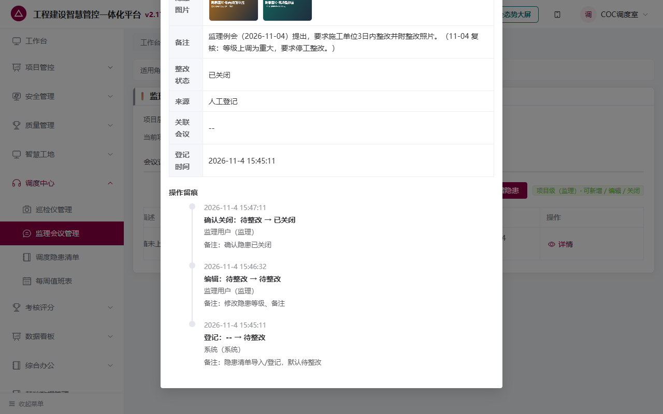

CR-04 隐患抽查（ABC 三级按比例复核）
变更说明：调度时可对「已整改」或「未整改」的隐患进行复核；复核发现问题时执行抽查。抽查分 A/B/C 三个角色逐级按百分比检查：A（指挥部建设方）、B（项目经理）、C（现场监理）。
要点：复核与抽查的触发条件、各角色抽查比例、抽查结果处置与留痕口径——内容待补充。

CR-05 COC 调度隐患流程优化
变更说明：COC 隐患发送至指挥部项目经理；项目经理指派整改人，一般由监理复核，指挥部项目经理关闭。
要点：各节点可办理角色、状态流转与超时口径、与原调度隐患清单/监理隐患清单的边界——内容待补充。

CR-06 项目基础信息字段扩展与档案系统传输编码调整
变更说明：项目基础信息表单调整项目级代号字段口径——原「工程代号」更名为「建设项目代号」，其后新增「单项工程代号」「专业工程代号」；同时调整向档案系统传输的编码拼接格式与子级补 0 逻辑，使编码同时包含项目级代号与三级工程代号。传输编码只到「分项工程」层，同一分项下的多个检验批共用同一个编码。

需求 1：项目基础信息新增项目级代号字段
- 入口：基础数据管理 → 项目信息管理 → 项目新增/编辑（项目画像·项目基础信息）。
- 字段顺序：「建设项目代号」之后依次新增「单项工程代号」「专业工程代号」；三项代号共同构成档案编码的项目级前缀，须完整填写。
- 「工程代号」更名为「建设项目代号」：位数、字符集与唯一性沿用原规则（4 位大写字母或数字）。
- 单项工程代号限 2 位数字（示例 02）；专业工程代号限 4 位大写字母或数字（示例 MHCD）。
- 建设单位代号不在此表单维护：由系统固定为 SZJC（写死），全平台统一。
字段名 | 中文名 | 类型 | 必填 | 说明
constructionProjectCode | 建设项目代号 | 文本（4 位） | 是 | 原「工程代号」（原字段 engineeringCode）更名；4 位大写字母或数字，全系统唯一；存量值沿用
singleProjectCode | 单项工程代号 | 文本（2 位） | 是 | 限 2 位数字（01～99）；区分同一建设项目下的不同单项工程
specialtyProjectCode | 专业工程代号 | 文本（4 位） | 是 | 4 位大写字母或数字（如 MHCD）；区分同一单项工程下的不同专业工程

需求 2：档案系统传输编码拼接规则
拼接格式：建设单位代号-建设项目代号-单项工程代号-专业工程代号-单位&子单位工程代号.分部&子分部工程代号.分项工程代号
示例：SZJC-HZT2-02-MHCD-01010300.0101.03
序号 | 编码段 | 位数/组成 | 取值来源与缺子级处理 | 示例
1 | 建设单位代号 | 4 位 | 系统固定常量，写死为 SZJC（不随项目维护） | SZJC
2 | 建设项目代号 | 4 位 | 项目基础信息·建设项目代号 | HZT2
3 | 单项工程代号 | 2 位 | 项目基础信息·单项工程代号 | 02
4 | 专业工程代号 | 4 位 | 项目基础信息·专业工程代号 | MHCD
5 | 单位&子单位工程代号 | 8 位＝单位工程代号 4 位＋子单位工程代号 4 位（纯数字） | 实体工程分解·单位/子单位工程节点；子单位工程不存在时后四位补 0 | 01010300（无子单位时 01010000）
6 | 分部&子分部工程代号 | 4 位＝分部工程代号 2 位＋子分部工程代号 2 位（纯数字） | 实体工程分解·分部/子分部工程节点；子分部工程不存在时后两位补 0 | 0101（无子分部时 0100）
7 | 分项工程代号 | 2 位（纯数字） | 实体工程分解·分项工程节点；必填段，无补 0 | 03
补 0 示例：子单位工程不存在时，单位&子单位工程代号「01010300」→「01010000」（后四位补 0）；子分部工程不存在时，分部&子分部工程代号「0101」→「0100」（后两位补 0）。
拼接规则
- 分隔符：项目级四段（第 1～4 段）与第 5 段之间用半角连字符「-」；三级工程代号（第 5～7 段）之间用半角点号「.」。
- 位数固定：各段按上表位数拼接，仅「子单位工程」「子分部工程」允许不存在时补 0，其余段缺值即不生成编码。
- 字符集：建设项目代号、专业工程代号为 4 位大写字母或数字；单项工程代号为 2 位数字；单位/子单位/分部/子分部/分项工程代号为纯数字（分别 4/4/2/2/2 位）；字母统一大写，不含小写字母、空格、中文及其它符号。
- 维护位置：单位工程、子单位工程、分部工程、子分部工程、分项工程代号在「实体工程分解」对应节点上维护，按节点类型限定位数与纯数字。
- 编码粒度：档案系统传输的工程代号只拼接到「分项工程」层，不含检验批；同一分项工程下的多个检验批共用同一个编码，检验批不参与拼接。
- 生成方式：向档案系统传输（单点跳转／推送）时由系统按上述规则自动拼接，不允许手工录入；项目级代号缺失或节点代号位数不符时不生成编码并提示。
涉及范围：项目画像·项目基础信息表单（建设项目代号、单项工程代号、专业工程代号）；实体工程分解（单位/子单位/分部/子分部/分项工程代号，按节点类型维护纯数字编码）；档案系统对接（编码只到分项、随传输携带，同一分项下多个检验批共用同一编码）。

CR-07 每日施工作业导出优化
变更说明：调整【每日施工作业】导出方式，按单个施工日期选择夜间作业、危险作业、危大工程表单，生成一份 Excel；危大工程从【危大工程信息登记】取数，夜间作业统一归属夜间时段开始的日期；导出字段保持原值，夜间及危险作业统计以本 Sheet 实际导出的记录为准。

需求 1：导出入口与日期选择
- 入口：【施工现场管理】→【施工作业管理】→【每日施工作业】→「导出」，点击后打开导出弹窗。
- 施工日期默认筛选当天；弹窗显示当前选择的施工日期并允许修改。每次必须选择一个日期 D，仅支持单日导出。
- 导出表单为「夜间作业」「危险作业」「危大工程」，默认三项均勾选，可分别取消或勾选，至少选择一项；一日对应一份 .xlsx 文件，文件内最多包含三张 Sheet。
- 表单按「夜间作业、危险作业、危大工程」顺序输出，标题前按实际导出的表单连续编号 1～N，不省略序号。导出三张时为「1建设…」「2建设…」「3建设…」；只导出危险作业和危大工程时分别为「1建设…」「2建设…」。
- 导出按钮、弹窗、日期选择组件沿用系统现有样式；弹窗相对整个浏览器窗口水平居中，打开时不增加整页滚动条。

需求 2：导出范围与时间判断
D 为本次选择的导出日期，D+1 为次日。除导出日期按弹窗选择值确定外，其他筛选条件沿用页面当前条件。
表单 | 目标时间区间 | 纳入范围
夜间作业 | D 日 20:00（含）至 D+1 日 07:00（不含） | 与夜间时段有有效重叠的全部施工作业，包括普通作业和危险作业；查询范围覆盖 D 日及次日凌晨。
危险作业 | D 日 00:00（含）至 D+1 日 00:00（不含） | 与当日全天时段有有效重叠、且属于危险作业的记录。
危大工程 | D 日 00:00（含）至 D+1 日 00:00（不含） | 从【施工作业管理】—【危大工程信息登记】获取作业起止时间与当日全天有有效重叠的记录，包含此前已开始、当日仍在施工的记录。
- 根据原始作业开始、结束时间与目标时段求交集；交集具有实际时长才纳入对应 Sheet，仅接触时段边界不计入。
- 交集只用于判断是否导出，不截取或修改导出表中的作业起止时间及其他字段，也不修改系统中的原始记录；同一记录可同时纳入夜间作业和危险作业 Sheet。
示例：导出 6 月 30 日夜间作业时，查询 6 月 30 日和 7 月 1 日的相关记录。6 月 30 日 18:00～21:00、7 月 1 日 00:00～08:00 均与目标夜间时段有重叠，纳入导出且保留原起止时间，统计日期均为 6 月 30 日。
危大工程按登记的作业开始／结束时间判断，不限定开始日期必须为 D。例如 6 月 29 日 08:00 至 7 月 2 日 18:00 的记录，导出 6 月 30 日时应纳入，导出的起止时间保持原值。

需求 3：导出模板与汇总统计
- 三张表单的字段及表格样式参照本次提供的《模板-每日施工作业计划表-yyyy-mm-dd.xlsx》；按项目名称汇总并合并对应单元格。夜间作业、危险作业最后一行写入统计文字；危大工程沿用模板的 12 列（序号及登记的 11 个业务字段），不另增统计尾行。
- 夜间作业、危险作业的统计日期取本份 Excel 对应的导出日期 D，显示为「x月x日」；夜间作业按 D 日归属，不受次日凌晨记录原施工日期影响。项目数、作业项数、类别名称及类别数均按该 Sheet 实际导出的记录统计。
危险作业 Sheet 统计文字
[统计日期]危险作业：[项目数]个项目共计[作业项数]项危险作业，涉及[作业类别名称][类别数]个类别。（备注：数据来源为各项目所报危险作业计划，实际危险作业可能有所调整。）
夜间作业 Sheet 统计文字
[统计日期]夜间作业计划：[项目数]个项目共计[作业项数]项作业，其中危险作业[危险作业项目数]个项目[危险作业项数]项，涉及[作业类别名称][类别数]个类别。（备注：数据来源为各项目所报危险作业计划，实际危险作业可能与计划有出入，需晚上指挥部研判会时与各项目部进一步确认。）
- 夜间作业、危险作业的类别名称按导出记录中危险作业实际涉及的作业类别填写，并计算去重后的类别数；无符合条件的记录时，保留表头，统计为 0。危大工程无符合记录时保留标题及表头，不保留模板示例数据。
涉及范围：每日施工作业的日期筛选、导出入口、导出弹窗及 Excel 内容，以及危大工程信息登记数据的只读取用；填报校验及其他未提及规则保持不变。

CR-08 处罚单导出模板修改
变更说明：【调度中心】→【处罚单】按状态使用对应的通知单模板导出，采用已增加「项目名称」的一版；仅处理中、待验收及非手动关闭的已关闭处罚单提供导出。

需求 1：导出入口与状态范围
- 在处罚单台账的操作栏提供逐条「导出」入口；是否显示按该处罚单当前状态及关闭方式判断，不改变处罚单原有处理流程。
处罚单状态 | 是否导出 | 模板及内容
处理中 | 是 | 使用「处理中」模板，展示编号、项目名称、下发日期、处罚内容及补充附件等模板内容。
待验收 | 是 | 使用「待验收」模板，在对应位置展示条款、金额和上报结果等内容。
已关闭（非手动关闭） | 是 | 使用「已关闭」模板，展示条款、金额、上报结果及验收说明等内容。
待下发、申诉中 | 否 | 不提供导出入口。
已关闭（手动关闭） | 否 | 不提供导出入口。

需求 2：模板字段与版式
- 采用所提供的三份对应状态模板，保留模板已有标题、字段、内容分区及签字盖章位置，不另增业务字段。
- 项目名称取处罚单关联项目的名称；其他内容取当前处罚单对应字段，按各状态模板填写；下发日期按模板显示年月日。
- 处理中模板不增加后续状态才产生的条款、金额及验收内容；待验收与已关闭按对应模板呈现。
涉及范围：处罚单台账的导出操作及三个状态的导出文件；处罚单的状态流转、详情与处理业务规则不作调整。

CR-09 任务单优化：接收改回复
变更说明：任务单下发后由执行人回复处理结果，将「已下发／已接收」调整为「处理中／已完成」，增加「无需执行」结束状态；同步任务单台账、个人待办／已办及详情。支持多执行人，首个有效回复即结束流程，无需审核。

需求 1：任务单状态与操作
正常流程：待下发 → 处理中 → 已完成／无需执行；下发前可作废，进入已作废状态。
状态 | 说明 | 允许的操作
待下发 | 指挥部已创建，尚未下发。 | 编辑、确认下发、作废、详情。
处理中 | 已向执行人下发，等待处理回复。 | 详情；执行人通过【我的待办】处理。
已完成 | 一名执行人成功提交「已执行」回复，流程结束。 | 查看详情及回复记录。
无需执行 | 一名执行人成功提交「无需执行」回复，流程结束。 | 详情。
已作废 | 下发前取消任务，流程终止。 | 详情。

需求 2：待办处理与多执行人回复
- 执行人的任务单待办由「签收」改为「处理」。待办状态为「待处理」，成功提交后转为「已完成」；待办状态与任务单状态分别管理。
- 【我的待办】进入的处理页面分为「任务信息」和「任务处理」：任务信息展示任务单内容；任务处理填写处理结果、处理说明、附件，并展示系统记录的处理时间。
字段 | 必填 | 规则
处理结果 | 是 | 可选「已执行」「无需执行」；提交成功后分别将任务单置为已完成、无需执行。
处理说明 | 是 | 由执行人填写具体处理情况或无需执行的说明。
附件 | 否 | 随处理回复提交的附件。
处理时间 | 系统记录 | 执行人成功提交处理结果时自动记录，显示年月日时分秒，不由用户填写。
- 同一任务单仅允许一次有效处理回复。多个执行人中任一人成功提交即结束流程，不需其他执行人再次回复，也不进入审核。
- 已办记录仅进入实际处理用户的【我的已办】；其余执行人的该任务待办移除，不生成其已办记录。

需求 3：详情分区与处理流程
- 详情依次展示「基本信息」「任务处理详情」「处理流程」：基本信息保留原详情内容；任务处理详情展示处理人、处理时间、处理结果、处理说明及处理附件，与待办提交内容一致。
- 详情弹窗标题固定，正文独立滚动；三个区块的标题样式及间距统一，避免基本信息与任务处理详情紧贴。
处理流程节点
节点 | 展示内容
创建任务单 | 创建用户 · 创建时间。
下发任务单 | 下发用户 · 下发时间，并展示执行人。
执行人回复 | 实际处理执行人 · 回复时间（即处理时间），并展示处理结果。
流程结束 | 系统 · 结束时间；任一执行人成功回复后自动结束，结束时间与回复时间相同。
作废任务单 | 作废用户 · 作废时间；仅用于已作废状态，表示流程终止。
不同状态的流程展示
当前状态 | 处理流程显示
待下发 | 创建任务单（已完成）→ 下发任务单（待进行）。
处理中 | 创建任务单 → 下发任务单 → 执行人回复（待进行）。
已完成 | 创建任务单 → 下发任务单 → 执行人回复 → 流程结束，处理结果为已执行。
无需执行 | 创建任务单 → 下发任务单 → 执行人回复 → 流程结束，处理结果为无需执行。
已作废 | 创建任务单 → 作废任务单（终止）；显示作废人、作废时间，不使用正常回复及流程结束节点。
涉及范围：任务单存储与状态、台账、个人中心任务单待办／已办及任务单详情；提示函、处罚单的现有处理流程保持不变。

